

KBJ VELKOOBCHODY s.r.o.

Objednávka potravin za období 1.5. – 31.5.2023:

2.5.2023

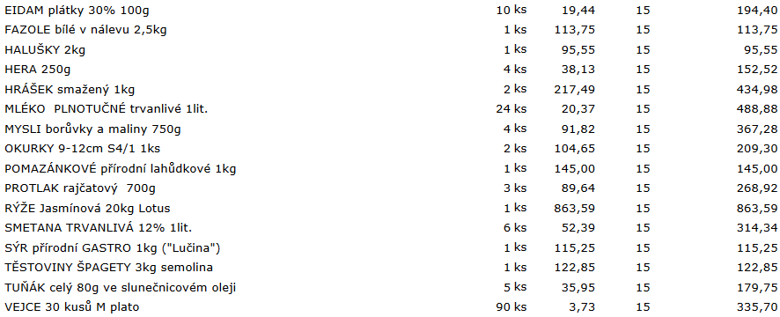

9.5.2023

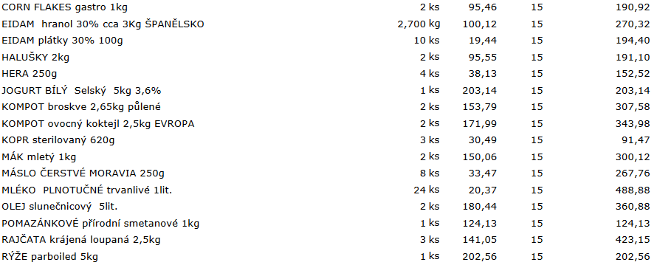
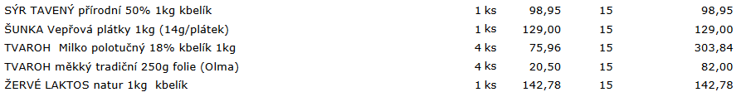

16.5.2023

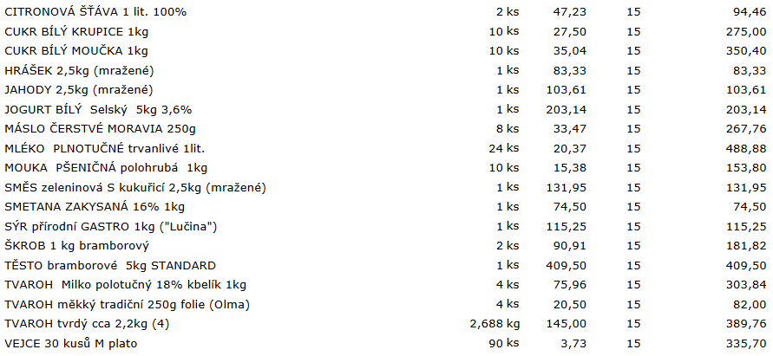

22.5.2023

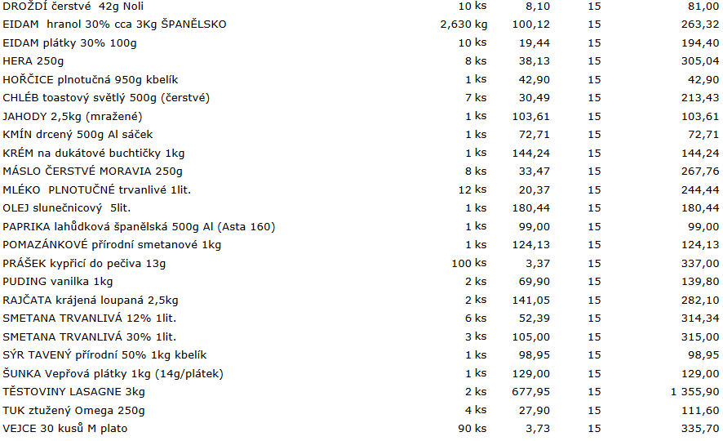

29.5.2023

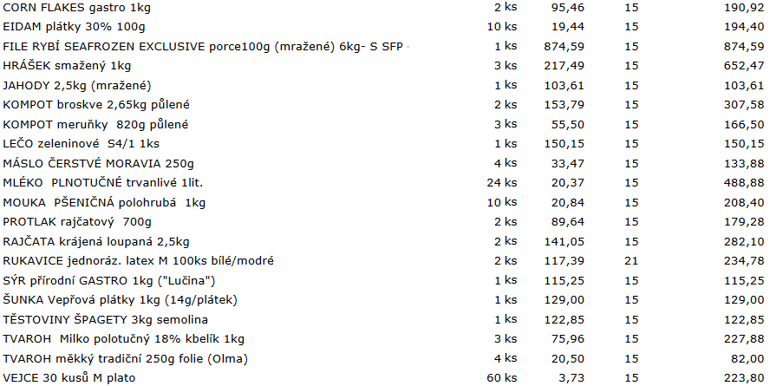

Celkem bez DPH: 24.265 Kč
Celkem s DPH: 27 905 Kč
DPH 15%

Celkem bez DPH: 234 Kč
Celkem s DPH: 284 Kč
DPH 21%

